Министерство образования

Учреждение образования

«Белорусский государственные университет информатики и радиоэлектроники»

Факультет компьютерного проектирования

Кафедра инженерной психологии и эргономики

Отчет по лабораторной работе №5

«Динамические массивы»

Выполнила: Гаркуша А.С.

Студент группы 410901

Проверил: Усенко Ф.В.

Минск 2024

***Цель работы***: сформировать навыки и умения обработки структурированных типов данных, организованных в виде матрицы.

Индивидуальное задание №7 – Дан массив размерностью n*m. Поделить все элементы каждой строки на наибольший по модулю элемент этой строки.

Листинг кода:

#include <iostream>

using namespace std;

int main()

{

setlocale(LC_ALL, "Rus");

int n, m;

cout << "Введите количество n строк массива\n";

cin >> n;

cout << "Введите количество m столбцов массива\n";

cin >> m;

double** array = new double* [n];

for (int i = 0; i < n; ++i)

{

array[i] = new double[m];

}

for (int i = 0; i < n; ++i)

{

for (int j = 0; j < m; ++j)

{

cout << "Введите элемент" << i+1 << "*" << j+1 << "\n";

cin >> array[i][j];

}

}

cout << "\nИсходный массив:\n";

for (int i = 0; i < n; ++i)

{

for (int j = 0; j < m; ++j)

{

cout << array[i][j] << " ";

}

cout << "\n";

}

for (int i = 0; i < n; ++i)

{

int max = 0;

for (int j = 0; j < m; ++j)

{

if (abs(array[i][j]) > abs(array[i][max]))

{

max = j;

}

}

cout << "\nНаибольший элемент в " << i+1 << "-ой строке:" << array[i][max] << "\n";

double maxElement = array[i][max];

for (int j = 0; j < m; ++j)

{

array[i][j] /= maxElement;

}

}

cout << "\nКонечный массив:\n";

for (int i = 0; i < n; ++i)

{

for (int j = 0; j < m; ++j)

{

cout << array[i][j] << " ";

}

cout << "\n";

}

for (int i = 0; i < n; ++i)

{

delete[] array[i];

}

delete[] array;

return 0;

}

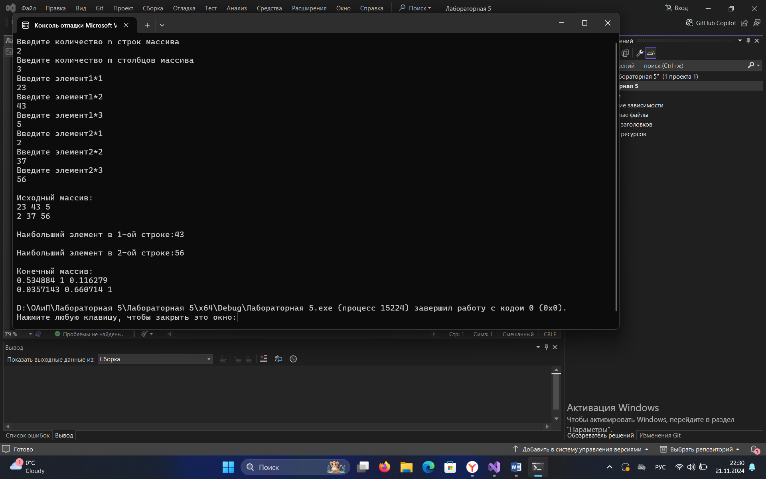

Рисунок 1 – Результат выполнения программы

Построение блок-схемы:

